Лекція 10. Асинхронні двигуни.
- Історія винаходу асинхронних двигунів.
- Способи утворення обертового магнітного поля.
- Будова та принцип дії асинхронних двигунів.
- Класифікація та маркування двигунів.
- Однофазні асинхронні двигуни.

Література:
Л-1, с. 123-131. Л-2, с. 144 – 158.

Історія винаходу асинхронних двигунів.
Серед сучасних машин змінного струму широко використовуються трифазні асинхронні електродвигуни внаслідок простоти їх будови та керування. Основними частинами такого двигуна є: статор, що має 3 котушки; ротор; підшипники та підшипникові кришки; повітряний нагнітач; клемний щиток.
Конструкцію такого двигуна вперше розробив М.О. Доліво-Добровольський у 1891 році. Його ще й досі зберігають у музеї політехнічного університету в Москові.
У 1824 р. вперше демонструвався дослід Араго, що полягав у обертанні мідного диска за обертанням постійного магніту. Пояснив це явище М. Фарадей лише в 1831 році, обертове магнітне поле індукує в диску вихрові струми. Останні взаємодіють з обертовим магнітним полем і диск починає обертатися.
У 1879 р. Бейбі замінив постійний магніт на обертове магнітне поле. Що утворюється однофазним змінним струмом, а у 1888 р. Доліво-Добровольський запропонував обертове магнітне поле, що утворюється трифазним магнітним струмом.
Чимало цьому сприяли роботи Нікола Тесла, Галілея Фераріса та ін. Отже, принцип дії двигунів ґрунтується на використанні законів:
- Механічної взаємодії струмів, який досліджував Ампер у 1821 р.
- Електромагнітної індукції – досліджений Фарадеєм у 1831 р.

- Теоретичного узагальнення цих явищ про напрям індуктивного струму, що здійснив Ленц у 1834 р.

2. Способи утворення обертового магнітного поля.
Принцип дії асинхронного двигуна пояснимо на моделі, зображеній на рис.
1. Магнітне поле, створене постійним магнітом, зосереджене між двома полюсами N та S. Воно перетинає провідну рамку, що може обертатися на осі. Вектор магнітної індукції B направлений від північного полюса магніту до південного.
Якщо обертати постійний магніт, а отже вектор магнітної індукції B , зі

швидкістю
n₁ обертів за хвилину за годинниковою стрілкою, то поле

перетинатиме обмотку ротора і індукуватиме в рамці ЕРС e = Blϑ sinα . Так як
рамка є замкнутим контуром, то в ній протікатиме індукційний струм І₂.
Визначимо напрям протікання струму рамки. Згідно рис. 1, відносний рух рамки, тобто активних її провідників, протилежний до напрямку обертання магніту. Тобто рамка обертається відносно магніту проти годинникової стрілки. Тому, згідно правилу правої руки, струм у верхній частині провідника рамки направлений до нас ( ), у нижньому провіднику рамки – від нас (+).
З фізики відомо, що на провідник зі струмом у магнітному полі діє сила
Ампера F = BIl sinα . Застосувавши правило лівої руки, визначимо напрям діючої
пари сил F₁ і F₂, які виникають у наслідок дії магнітного поля на рамку зі струмом.
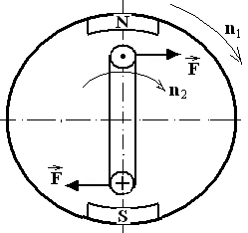
Рис. 1. Схема-модель до пояснення принципу дії асинхронного двигуна

На рис. 1 видно, що ці сили утворюють обертовий момент, що діє на рамку у напрямку обертання вектора магнітної індукції. Унаслідок дії пари сил рамка почне обертатися з частотою n₂. Якщо обертова рамка наздожене обертове поле магніту, і швидкість їх обертання буде синхронною, то обертове поле не буде збуджувати ЕРС, індукційний струм не буде протікати, зникне й обертовий момент, що діяв на рамку. Отже, рамка обертається зі швидкістю n₂, дещо меншою від швидкості обертання поля магніту n₁. Тому двигуни, побудовані на такому принципі дії, називаються асинхронними.
Явище відставання рамки (ротора) від обертового поля (поля статора) називається ковзання і позначається літерою S.

S = n₁ − n₂
n1
або в відсотках S
= n1 − n2 × 100%
n1

де n1 - частота обертового магнітного поля.
n 2 - частота обертання ротора.

Під час пуску
n2 = 0 , тому
S = 1 .

При холостому ході n 2 майже дорівнює n1 , тому ковзання дуже мале.

При номінальному навантаженні
Sn = 2 − 6%.

Залежно від значення ковзання асинхронна машина може працювати у трьох режимах: двигуна, генератора та електромагнітного гальма. У режимі
двигуна (1 S 0 ) машина перетворює електричну енергію в механічну. Ротор при ньому обертається асинхронно (повільніше магнітного поля) з такою частотою, щоб струми ротора взаємодіяли з обертовим магнітним полем статора,
створювали обертовий магнітний момент, що зрівноважує гальмуючий момент
від сил тертя та навантаження на валу n1 n2 .
У режимі генератора n2〉 n1 , машина перетворює механічну енергію в
електричну. Ротор обертається у напрямі обертання магнітного поля статора з частотою більшою, ніж частота обертання поля, для цього треба прикласти обертовий момент до ротора.
У режимі електромагнітного гальма, при зміні ковзання від 𝑠 = −1 до 𝑠 = 0, ротор змушений обертатися у напрямі, протилежному напряму обертання

магнітного поля статора. У такому режимі значна частина енергії розсіюється в обмотках, витрачається на гістерезис та вихрові струми.
Отже, асинхронна машина, це машина, у якій створюється обертове магнітне поле, яке збуджує індуктивний струм у роторі, при цьому виникає механічний обертовий момент, при умові, що ротор обертається асинхронно, тобто з кутовою швидкістю, що відрізняється від кутової швидкості поля.
Звичайно в асинхронних двигунах немає “штучного” обертового магнітного поля. Воно створюється завдяки певному розташуванню обмоток статора і протіканню по них змінного електричного струму.
Розглянемо на простих прикладах, як створюється обертове магнітне поле.

Нехай електричний струм у рамці змінюється за законом синусів
i = Imax sinωt .

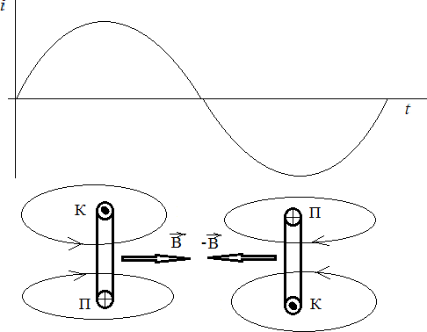
Зобразимо схематично провідну рамку (котушку ротора) так, як би ми бачили її з торця (рис. 2 ). Позначимо початок обмотки літерою П, а кінець її – літерою К.

Рис. 2. До пояснення створення пульсуючого магнітного поля в рамці, і якій протікає змінний струм.

У верхній частині рамки перші півперіоду струм протікає від нас і позначається – ⊕ , а в нижній частині струм протікає до нас і зображується позначкою – Θ . Наступні півперіоду напрям струму зміниться на протилежний. Застосовуючи правило буравчика визначаємо вектор магнітної індукції. З рисунка видно, що при зміні напрямку сили струму (графік) вектор магнітної індукції змінює свій напрям на протилежний. Тобто, змінюючи напрям струму в рамці, можна отримати змінне пульсуюче магнітне поле (рис. 3).

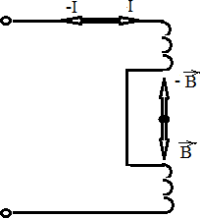

Рис. 3. Схематичне зображення процесу утворення обертового магнітного поля в котушці, в якій протікає однофазний змінний струм
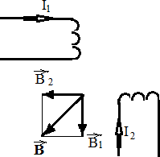
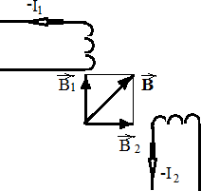
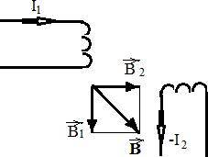
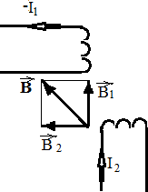
Пояснити утворення обертового магнітного поля у двофазній системі можна за рис. 4. Розташуємо два соленоїди під кутом 90⁰ один відносно одного. Пропустимо постійний струм, який збуджує магнітне поле навколо соленоїдів, напрям вектора індукції якого можна визначити за правилом буравчика. Напрям струму через рівні проміжки часу змінюватимемо так, як це зображено на рисунку 4(а, б, в, г).
а) б) в) г)
Рис. 4. Схематичне зображення процесу утворення обертового кола у двофазній системі.
З малюнка видно, що зміна напрямку струму призводить до зміни напрямків векторів магнітної індукції В₁та В₂, а отже і результуючого вектора магнітної індукції В. Тобто вектор індукції стрибкоподібно здійснив повний оберт навколо точки, що співпадає з центром на перетині осей соленоїдів.
Якщо в котушках протікає змінний «синусоїдний» струм, то вектори також будуть змінюватись за законами синуса та косинуса:
B1 = Bm sinωt; B2 = Bm cosωt .

Результуюче значення вектора магнітної індукції

B = =
B ² + B ²
1
2
B ² sin² ωt + B ² cos² ωt
m
m
= Bm
. Отже у двофазній системі, із двох

перпендикулярно розташованих котушок, до яких підведена змінна напруга, рівномірно по колу обертатиметься магнітне поле, вектор магнітної індукції якого
- Bm . Такого ж результату можна досягти, якщо початок однієї і кінець іншої
котушок по різному комутувати, а джерело змінного струму взяти однофазне.
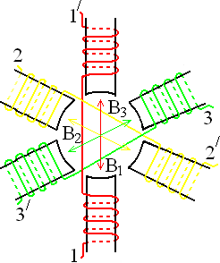
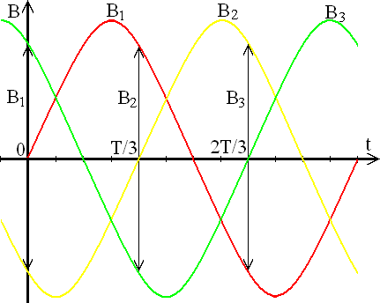
Обертове магнітне поле можна отримати в системі трьох котушок, розташованих під кутом 120⁰ одна відносно одної (рис. 4). Дійсно, якщо котушки приєднати до трьохфазного джерела струму, що змінюється за законом синусів, то в них створюються магнітні поля, вектори індукції яких змінюються за тими ж законами, що й струми. Тому в кожній із котушок обмотки статора по черзі з відставанням на одну третю періоду (або відставанням за фазою у 120^{о}), утворюватиметься магнітне поле. Очевидно вектор індукції магнітного поля буде повертатися відносно осі статора з частотою змінної напруги.
- б)

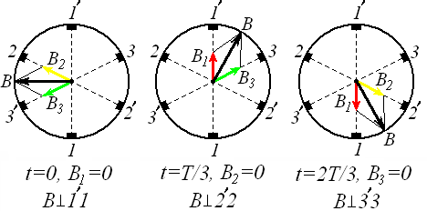
в)
Рис. 5. Графічне зображення процесу створення обертового магнітного поля індукцією В у трифазній системі.

Так, для моментів часу
t = 0; t = T ; t = 2 T ; t = T
вектор магнітної індукції

3 3
здійснюватиме поворот за годинниковою стрілкою, як це зображено на рисунку

5 в. Для моментів часу
t = 0; t = T ; t = 2 T ; t = T

вектор магнітної індукції

3 3
здійснюватиме поворот за годинниковою стрілкою, як це зображено на рисунку. Такий принцип покладено в основу принципу дії трифазного асинхронного двигуна.

3. Будова та принцип дії асинхронних двигунів.
Асинхронний електричний двигун є однією з найпростіших електричних машин. Він складається із статора, ротора, підшипникових щитів і клемного щитка (рис. 6).

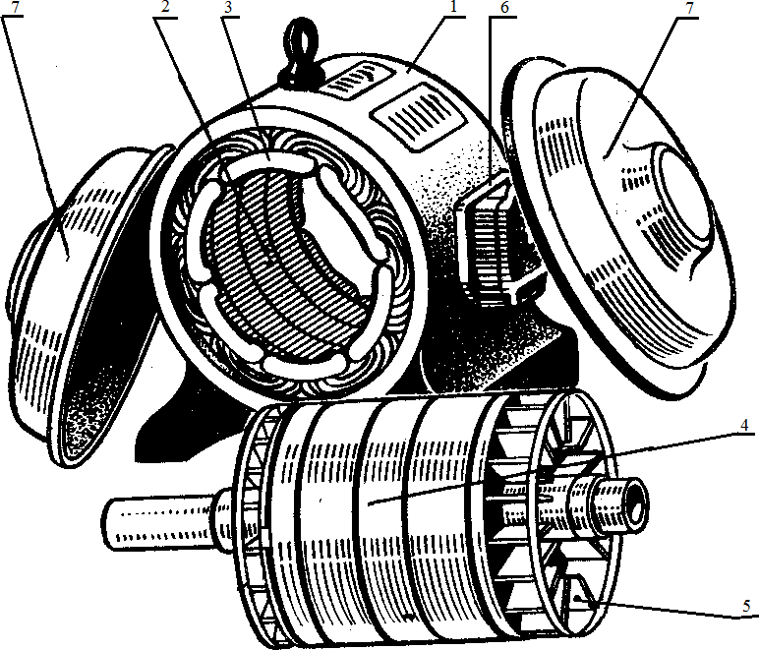

Рис. 6. Основні складові асинхронного двигуна.
Основними частинами статора є станина 1, магнітопровід циліндричної форми з пазами 2, в які запресовані три обмотки 3 під кутом 120⁰. До станини прикріплений клемний щиток 6, на який виведені шість кінців обмотки статора.
Ротор – обертова частина двигуна має форму циліндра 4, розташований в середині статора і опирається на підшипники, які впресованів підшипникові щити
- На валу ротора прикріплений вентилятор 5 для охолодження двигуна. За допомогою підшипникових щитів статор і ротор скріплені в одне ціле.
Призначення статора – створювати обертове магнітне поле машини завдяки обмотці, яка живиться від трифазної мережі; ротора – перетворювати електричну енергію, за рахунок індукування в ньому ЕРС, в механічну обертового руху.
За конструкцією ротора двигуни поділяють на трьохфазні з коротко замкнутим ротором типу «біляче колесо» (рис. 7,а) та фазним ротором (рис. 7,б).
Фазний ротор асинхронного двигуна являє собою, закріплений на осі, циліндр набраний з пластин електротехнічної сталі, у якому є пази для розташування обмоток. Обмотки ротора (рис. 7,б) з’єднують зіркою, кінці яких приєднують до мідних кілець, за допомогою яких подають напругу від графітних

щіток до обмоток. Такого типу ротори встановлюють у потужних двигунах для зменшення пускових струмів. У момент пуску пусковий реостат ПР вводять на максимальний опір, зменшуючи при цьому пусковий струм. Коли двигун виходить на номінальні оберти і потужність, то реостат виводять, замикаючи кінці обмоток «накоротко» і він працює як двигун з короткозамкненим ротором.
Є й іншого типу ротори - з короткозамкненою обмоткою (рис. 7,а). У них обмоткою є алюмінієві стержні, залиті в пази стального циліндра, замкнуті на торцях суцільним кільцем. Така обмотка має назву – коротко замкнена – типу
«біляче колесо». Ротори з короткозамкненою обмоткою використовують у малопотужних двигунах.
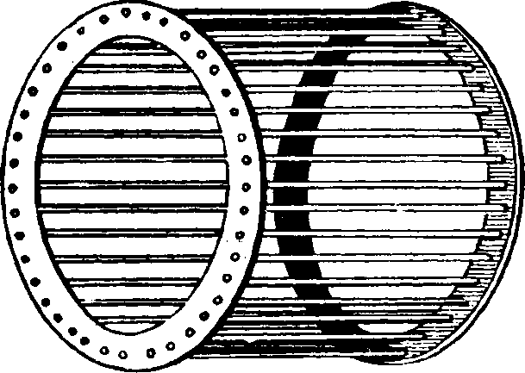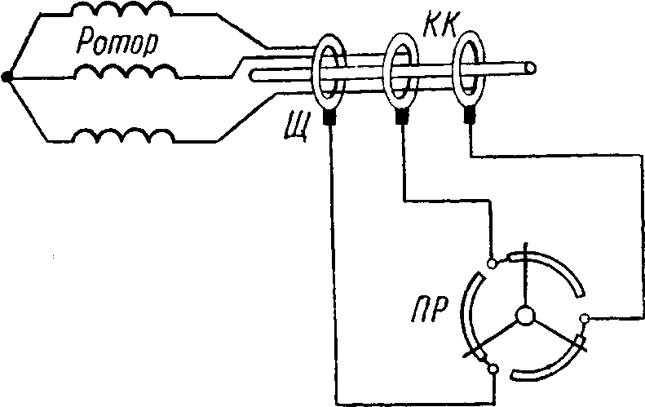
а) б)
Рис. 7. Будова ротора асинхронного двигуна: а – “біляче колесо”, б – фазний ротор з пусковим реостатом.
Статори всіх типів асинхронних двигунів майже однакові і складаються з таких деталей: корпуса; стального осердя з пазами для обмоток, що набирається із пластин електротехнічної сталі, ізольованих між собою; обмотки, що вкладається в пази стального осердя.
Обмотки статора з’єднують «трикутником» або «зіркою» залежно від напруги в мережі, або в режимі пуску двигуна перемиканням з «зірки» на
«трикутник».
Робота двигуна пояснюється на основі принципу дії попередньої моделі (рис.1). Обмотки статора створюють обертове магнітне поле, яке перетинає обмотку ротора. У ній індукується ЕРС, протікає індукційний струм ротора за рахунок того, що обмотка ротора замкнена. На обмотку ротора, по якій протікає

струм, з боку обертового магнітного поля діє сила ампера і змушує ротор обертатися.

5. Класифікація асинхронних двигунів.
  - Залежно від умов роботи асинхронні електродвигуни виготовляють різної конструкції: а) відкриті; б) захищені; в) закриті; г) вибухобезпечні. Умови роботи визначаються вологістю, вибуховою безпечністю тощо.
  - За потужністю їх поділяють на 4 групи: від 5 до 60 Вт, від 60 Вт до 100 кВт, від 100 до 1000 кВт та понад 1000 кВт.
  - Асинхронні двигуни виготовляють для живлення від мережі змінного струму різної величини напруги: 127 В, 220 В, 380 В, 600 В, 3,6 кВ та 10 кВ.
  - Залежно від кількості пар полюсів. Кількість пар полюсів визначає швидкість обертання ротора двигуна. Принципове пояснення залежності швидкості обертання ротора від числа пар полюсів можна проілюструвати на такому прикладі. Нехай ми маємо одну пару полюсів однофазного двигуна, зображеного схематично на малюнку 8, а, та двома парами полюсів – 8 б.
На рис. 8 а видно, що за час, коли в котушці напрям струму змінюється на протилежний (полюси магніту змінилися на протилежні), вектор магнітної індукції повернеться на кут. У випадку, коли статор має дві пари полюсів, то при зміні напрямку струму в котушках, а отже і полюсів на протилежні, ротор
повернеться лише на кут π .
2
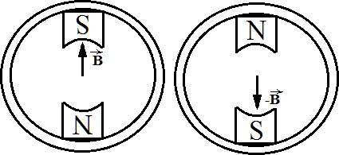
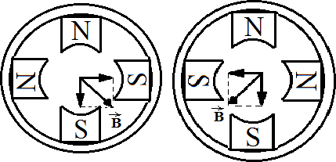

а) б)
Рис. 8. До пояснення швидкості обертання магнітного поля: а) – в однополюсному статорі; б) – у двополюсному статорі.
З рис. 8 слідує, що швидкість обертання магнітного поля статора залежить
від кількості пар полюсів Р. В асинхронних машинах кількість пар полюсів Р

може бути лише цілим числом (число котушок кратне трьом), тому частота

обертання магнітного поля може мати не довільне, а певне значення: n1
= 60 f
p

Де f – частота струму в електромережі. р – число пар полюсів
n₁ – частота обертання магнітного поля.
Максимальна частота обертання вектора магнітної індукції

n = 60 ⋅ 50 =
1 1
1
3000( )
c

. В таблиці 1 наведені можливі частоти обертання магнітного

поля статорів з різною кількістю полюсів.
Таблиця 1.

Р | 1 | 2 | 3 | 8 | 10 | 12 | 16 | 24 | 48
n1 | 3000 | 1500 | 1000 | 150 | 600 | 500 | 428 | 375 | 125
Звичайно, частота обертання ротора п₂ нижча за частоту поля і залежить від

ковзання:
n2 = n1(1 − S )

  - За способом з’єднання обмоток статора – з’єднання зіркою або трикутником (рис. 9).
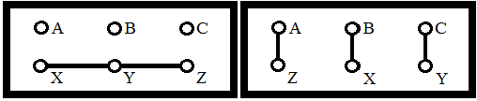
а) б)
Рис. 9. З’єднання обмоток статора: а – зіркою, б – трикутником.
З’єднують обмотки статора трикутником або зіркою залежно від того, яка напруга в мережі, або в режимі пуску двигуна. Тобто, коли одні і ті ж споживачі з’єднують спочатку зіркою, а потім трикутником, то в першому випадку вони споживають потужність більшу у 3 рази ніж у другому, про що говорилося раніше.

